Recherche
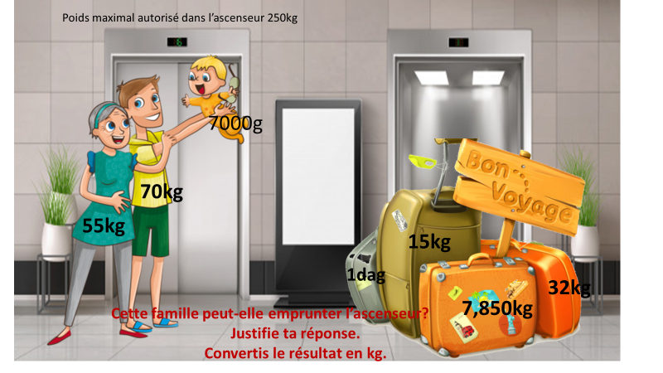

Réponses

Pour savoir si la famille peut emprunter l’ascenseur, il faut convertir les masses dans la même unité.
Ici la plus petite unité est le g.
 | kg | hg | dag | g | dg | cg | mg
2 | 7 | 0 | 0 | 0
+ 7 | 0 | 0 | 0 | 0
+ 5 | 5 | 0 | 0 | 0
 |  |  | 1 | 0
+ 1 | 5 | 0 | 0 | 0
+ | 7 | 8 | 5 | 0
+ 3 | 2 | 0 | 0 | 0
1 8 | 6 | 8 | 6 | 0
1 8 | 6, | 8 | 6 | 0

 | kg | hg | dag | g | dg | cg | mg
2 5 | 0 | 0 | 0 | 0

Pour convertir 7,850 kg en g, il faut déplacer la virgule dans la colonne des grammes.
7,850 kg= 7850 g

250 kg = 250 000 g
Le poids de la famille et des valises s’élève à 186 860 g.

186 860 g < 250 000 g donc la famille peut prendre l’ascenseur.

186 860 g = 186,860 kg

Les masses

Quand on monte sur une balance pour savoir combien on pèse, la balance indique la masse du corps. On dit couramment le poids.
L’unité de masse est le gramme, on écrit g.
UNITÉS DE MASSE
On utilise souvent le gramme pour exprimer les quantités nécessaires dans une recette.
Pour faire une ratatouille il faut:
940 g d’aubergines
830 g de courgettes
20 g d’ail
700 g de tomates
On utilise les kg pour exprimer la masse d’une personne. : Jonathan pèse 18 kg.
ou celle d’un produit courant: 1 kg de sucre.
On peut utiliser un tableau de conversion.
Multiples du gramme |  |  |  | Sous-multiples du gramme
kg | hg | dag | g | dg | cg | mg
 |  |  | 1 | 0 | 0 | 0
1 | 0 | 0 | 0

Je mets un chiffre par colonne. Après les kg, je peux avoir plusieurs chiffres.
(Leçon à recopier ou coller dans le cahier de mesure.)

1 Colorie la bonne réponse.
Un melon pèse | 1g | 1 kg | 1 tonne
Une feuille pèse | 80 g | 80 kg | 80 tonnes
Une boîte de sucre pèse | 1g | 1kg | 1 tonne
Un filet de pommes de terre | 2g | 2 kg | 2 tonnes
Une voiture pèse | 1g | 1 kg | 1 tonne
Un paquebot pèse | 2g | 2 kg | 200 tonnes
Un nouveau-né pèse | 3g | 3kg | 3 tonnes
Un litre d’eau pèse | 1g | 1kg | 1 tonne

2 Recopie la bonne réponse.
Un melon pèse : 1g – 1kg – 1 tonne
Une feuille pèse : 80g – 80kg – 80 tonnes
Une boîte se sucre : 1 g – 1 kg – 1 tonne
Un filet de pommes de terre : 2 g – 2kg – 2 tonnes
Une voiture : 1 g – 1kg- 1 tonne
Un paquebot : 2g – 2 kg – 200 tonnes
Un nouveau-né : 3 g – 3kg – 3tonnes
Un litre d’eau : 1g – 1 kg – 1 tonne

Réponses

1 Colorie la bonne réponse.
Un melon | 1g | 1 kg | 1 tonne
Une feuille | 80 g | 80 kg | 80 tonnes
Une boîte de sucre | 1g | 1kg | 1 tonne
Un filet de pommes de terre | 2g | 2 kg | 2 tonnes
Une voiture | 1g | 1 kg | 1 tonne
Un paquebot | 2g | 2 kg | 200 tonnes
un nouveau-né | 3g | 3kg | 3 tonnes
un litre d’eau | 1g | 1kg | 1 tonne

